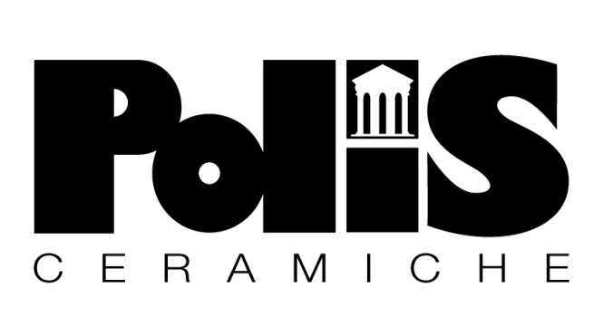



C:\Users\alessandra.moretti\Downloads\unnamed (1).jpg



**Seminario formativo**

**12 ottobre 2016**

**Dalle ore 9.00 alle ore 17.30**

**Hotel la Favorita – Via S. Cognetti De Martis, 1 – Mantova** [www.hotellafavorita.it](http://www.hotellafavorita.it/)

**POLIS MANIFATTURE CERAMICHE SPA & PROGRESS PROFILES**

**In collaborazione Ordine degli Architetti, Pianificatori, Paesaggisti e Conservatori della Provincia di Mantova**

**e Associazione Architetti Mantovani**

**La desolidarizzazione e impermeabilizzazione con membrane e profili tecnici di design, le nuove tecnologie tra tendenze, sostenibilità e innovazione**

[www.polis.it](http://www.polis.it) - [www.progressprofiles.com](http://www.progressprofiles.com/)

***Interventi:***

**Dott. Luca Cerchiari**- Responsabile tecnico e formatore presso Progress Profiles spa

**Eddy Mascotto -** Tecnico e formatore presso Progress Profiles spa, chimico dei trattamenti superficiali metallici e tecnologie adesive.

**Dott. Roberto Canton -**  Direttore commerciale Italia presso Progress Profiles spa

***PROGRAMMA***

09:00 – Registrazione

09:30 – Introduzione ai lavori **Polis Manifatture Ceramiche spa**

10.00 - Sviluppo e tecnologie innovative Made in Italy

* Introduzione **Progress Profiles spa**
* Impegno di Progress Profiles nei confronti della sostenibilità e della tecnologia Made in Italy
* LEED, contribuzione al punteggio di certificazione

10:30 – Vantaggi e applicazioni dei sistemi desolidarizzanti, impermeabilizzanti, sfogo vapore e distribuzione del calore

* Il massetto; come realizzarlo, come si muove e come può danneggiare la pavimentazione
* I giunti di dilatazione e frazionamento; come farli e dove posizionarli

11:30 - Coffee Break

11: 45 – Modalità di intervento

* Come poter posare pavimenti senza giunti.
* Come realizzare riscaldamenti a pavimento in basso spessore.
* Come impermeabilizzare desolidarizzando terrazzi e balconi.

13:00 – Brunch

14:00 – Sistema di riscaldamento elettrico a pavimento.

* Le leggi fisiche che regolano il movimento delle cariche elettriche
* I componenti del sistema e loro caratteristiche
* Le classi energetiche degli edifici e paragone tra i vari tipi di riscaldamento
* Posa e possibili applicazioni

15:30 - Soluzioni tecniche ed estetiche innovative per i bordi terrazzi

* I principali problemi dei bordi ceramici su terrazzi e balconi
* Vari tipi di profilo gocciolatoio e loro vantaggi tecnici ed estetici.

16:00 - Coffee Break

16:15 - Moderni scarichi doccia, soluzioni tecnologiche e di tendenza a servizio della progettazione

* Esigenze, caratteristiche e potenzialità di un sistema di scarico
* L’importanza di una corretta portata idraulica
* Problemi legati all’utilizzo di prodotti non idonei
* La posa di uno scarico e l’impermeabilizzazione nei bagni

16:45 – Dibattito e questionario di valutazione

17:30 – Conclusione dei lavori

